Figura 1 - Mini-Projekt (Miniprojeto)
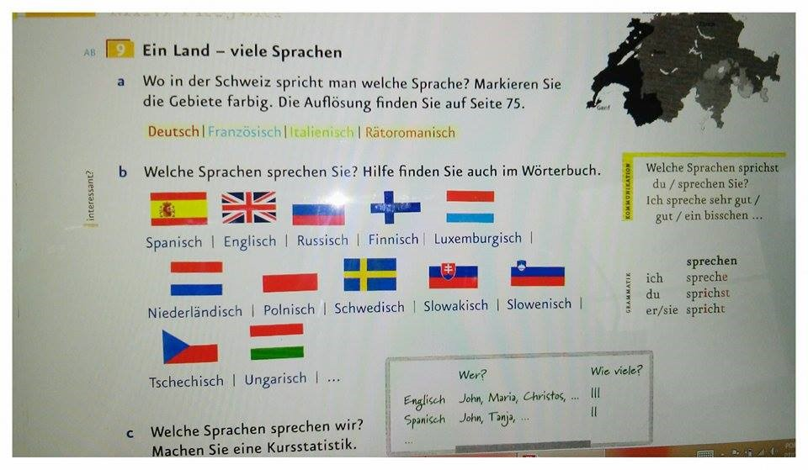
Fonte: EVAS, PUDE e SPECHT. Menschen (2012, p. 20)

Figura 2 - Film-Stationen (Estações do filme)
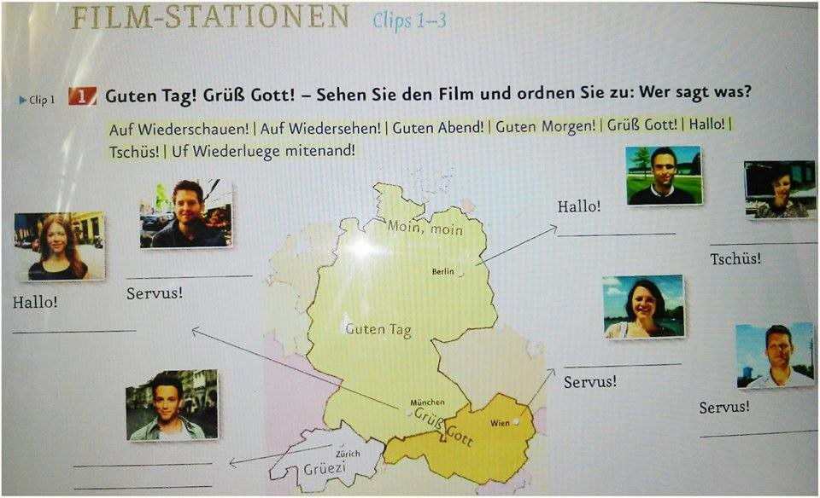 Fonte: EVAS, PUDE e SPECHT. Menschen (2012, p. 22)

Figura 3 - Du oder Sie? (Você ou Senhor/a?)
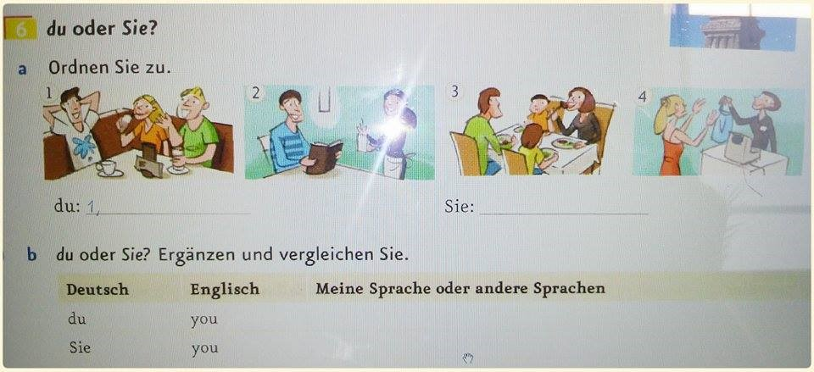
Fonte: EVAS, PUDE e SPECHT. Menschen (2012, p. 7)

Figura 4 - Basistraining (Treinamento básico)
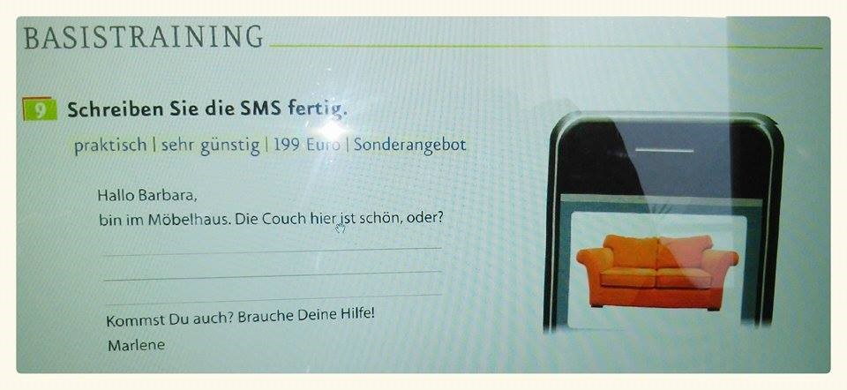
Fonte: EVAS, PUDE e SPECHT. Menschen (2012, p. 32)

Figura 5A - Aktionseiten (Páginas interativas)

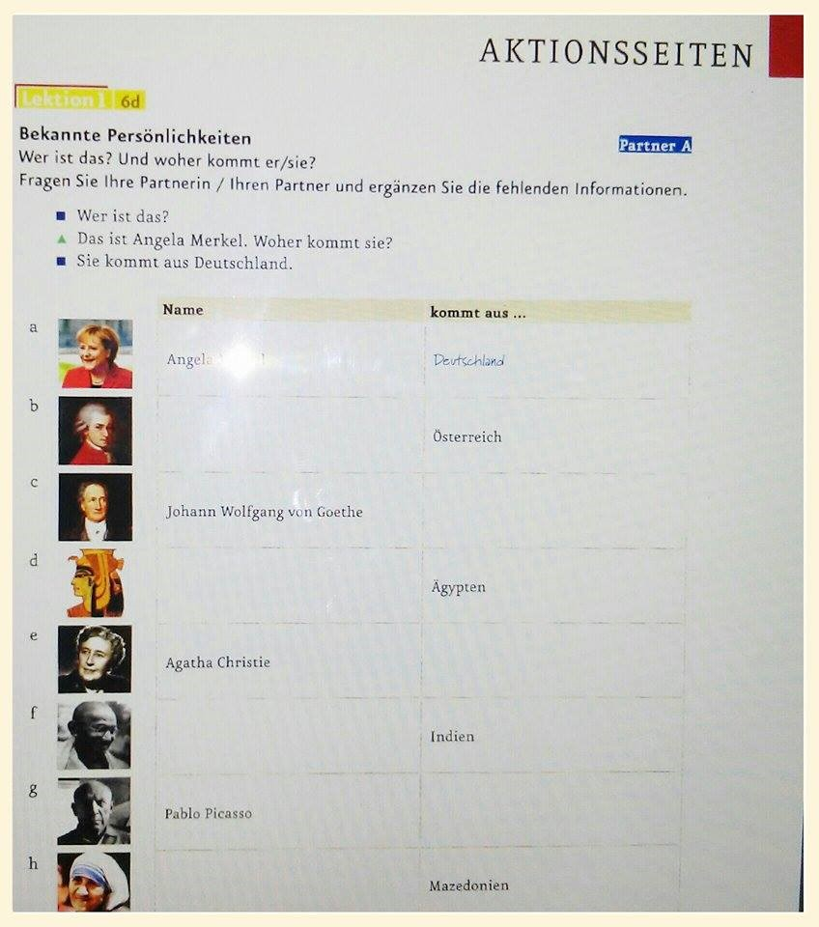
Fonte: EVAS, PUDE e SPECHT. Menschen (2012, p. 75)

Figura 5B - Aktionseiten (Páginas interativas)
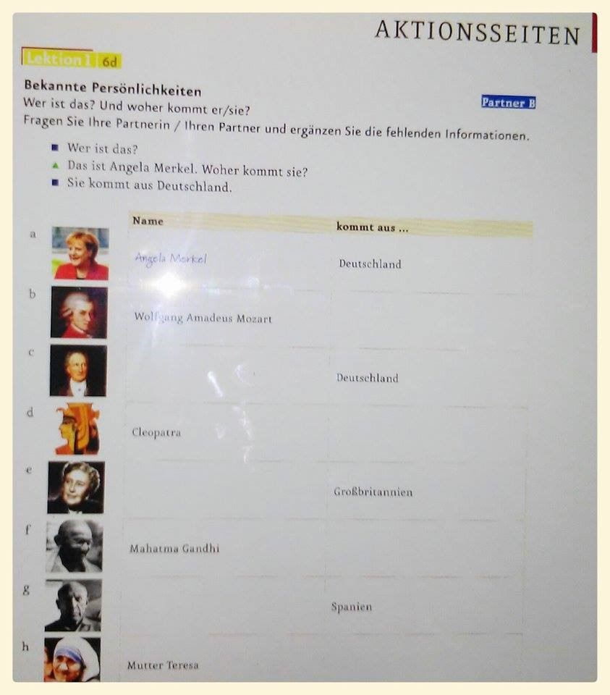
Fonte: EVAS, PUDE e SPECHT. Menschen (2012, p. 77)
Figura 6 - Literatur (Literatura)
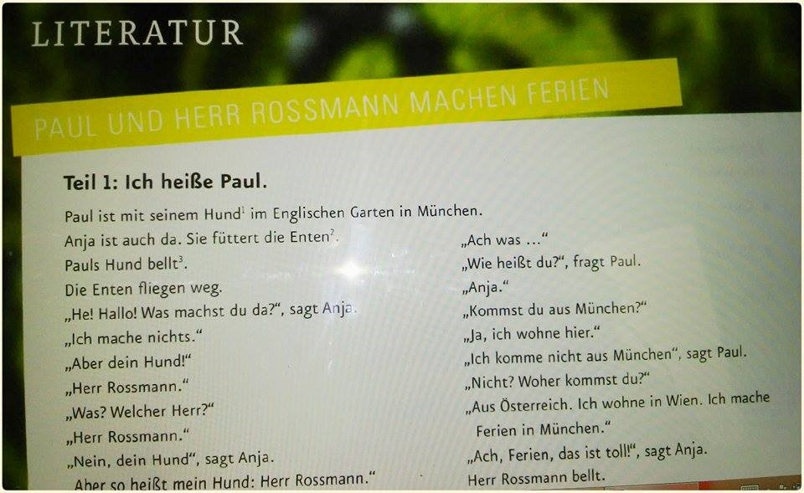
Fonte: EVAS, PUDE e SPECHT. Menschen (2012, p. 29)

Figura 7 - Literatur (Literatura
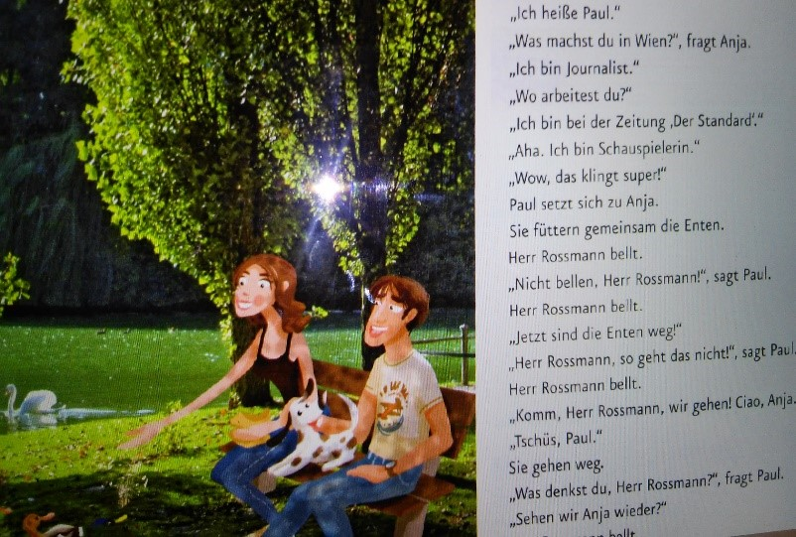
Fonte: EVAS, PUDE e SPECHT. Menschen (2012, p. 29)

